5. pielikums Konceptuālajam ziņojumam
"Par vienotā pakalpojumu centra izveidi valsts pārvaldē"

Salīdzinājums risku novērtējumam
Dimensija | Riska apraksts | Pakāpeniska pāreja | Paātrināta pāreja
Laika grafiks | Termiņu neievērošanas un rādītāju nesasniegšanas riski, ņemot vērā apjomīgu reformas tvērumu un ierobežotas iespējas palielināt kapacitāti (t.sk., amata vietu skaitu)
Laika grafiks | Kompetentu ekspertu ierobežotas piesaistes iespējas
Laika grafiks | Procesa gaitā var atklāties ierobežojumi, kas kavē resoru pārņemšanu
Laika grafiks | Iepirkuma procedūras norise var būt ilgstoša un var tikt pagarināta
Procesi | Apgrūtināta procesu nepārtrauktības nodrošināšana
Procesi | Ilgstoša procesu standartizācija un harmonizācija
Procesi | Procesu (pakalpojumu) kvalitātes kritums pārejas posmā
Procesi | Datu pieejamības un kvalitātes risks
Tehnoloģijas | Ražotājam nav neviena eksistējoša Horizon risinājuma, kur vienā instancē būtu apvienots tāds informācijas apjoms (veiktspējas risks)
Tehnoloģijas | Atsevišķiem resoriem šobrīd realizēts informācijas aizsardzības līmenis ar lielākiem ierobežojumiem nekā caurmērā valsts pārvaldē un tehnoloģiski var gadīties ļoti sarežģīti (neiespējami) nodrošināt vienotu informācijas pieejamības režīmu vienā instancē
Tehnoloģijas | VESPC ierobežojumi nodrošināt nepieciešamā līmeņa pakalpojumus VPC izveides sākumā
Tehnoloģijas | Lietotāja tiesību pārvaldības risinājumu nebūs iespējams kvalitatīvi izveidot nepieciešamajā laika rāmī
Finanses | Nepietiekama budžeta pārdale centralizēta grāmatvedības uzskaites pakalpojuma un platformas nodrošināšanai
Finanses | Ar centralizāciju tieši nesaistītu faktoru ietekmes risks – IT un citu izmaksu pieaugums, tajā skaitā, saistībā ar inflācijas radītajām sekām
Finanses | Papildu resursu nepieciešamība lietotāju atbalsta funkciju nodrošināšanai
Juridiskie | Nesavlaicīga nepieciešamo grozījumu identificēšana, to virzība un administratīvo šķēršļu samazināšana (piemēram, saskaņošanas process, prasību attiecināmība) reformas īstenošanai
Juridiskie | Kavēta lēmumu pieņemšana par VPC izveidi un darbību

 | Zems | Vidējs | Augsts

Novērtētie aspekti
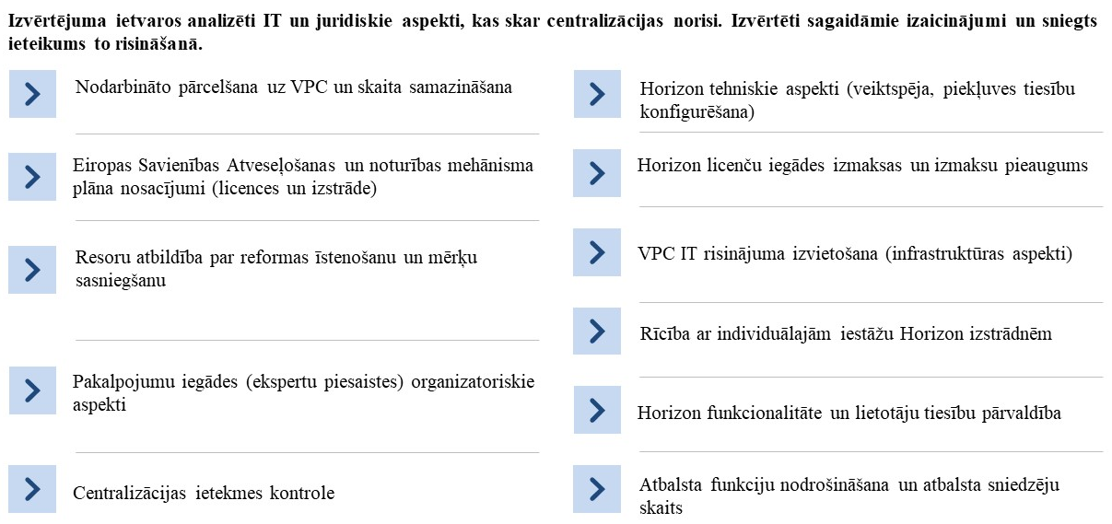

Nodarbināto pārcelšana uz VPC un skaita samazināšana
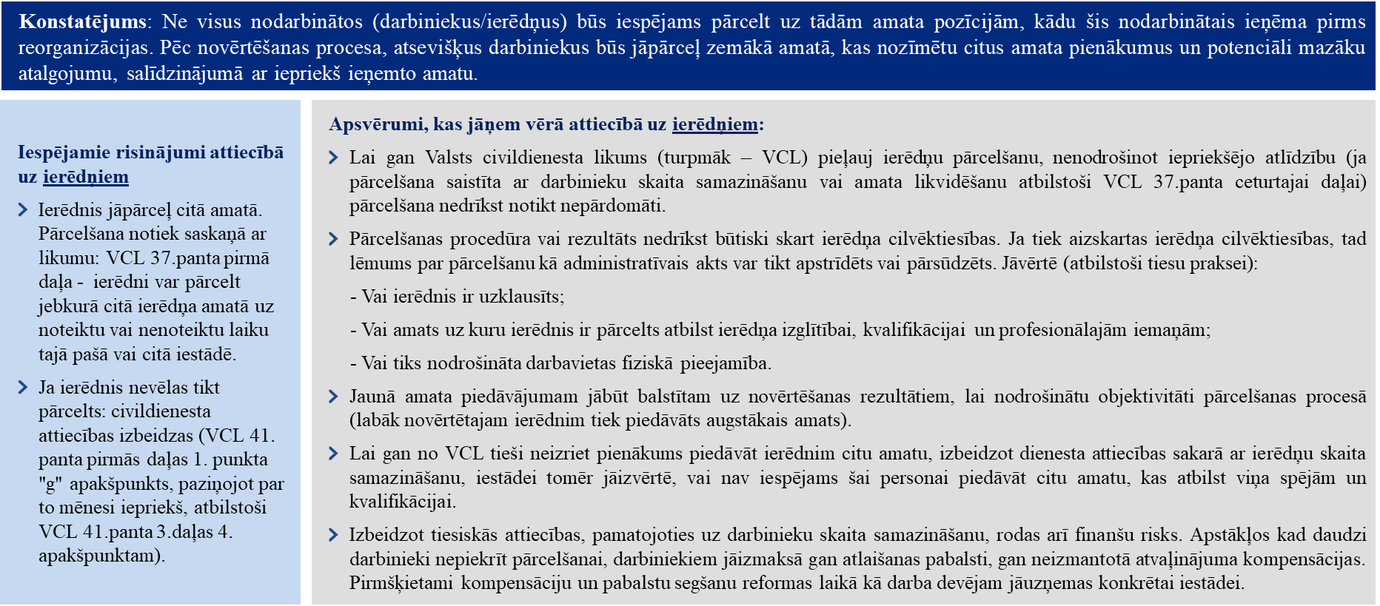
21
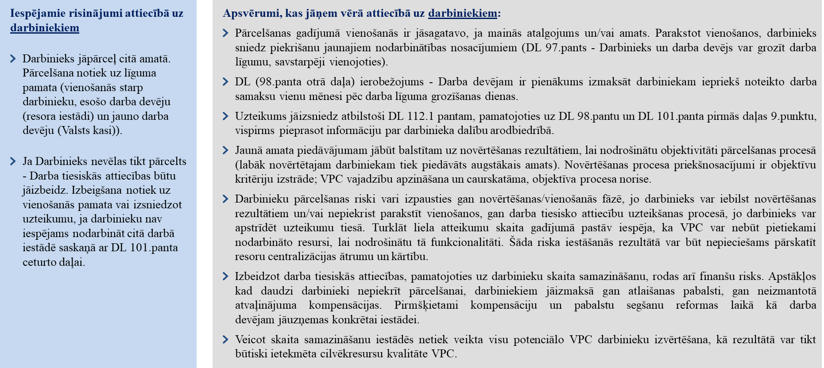

Resoru atbildība par reformas īstenošanu un izvirzīto mērķu sasniegšanu
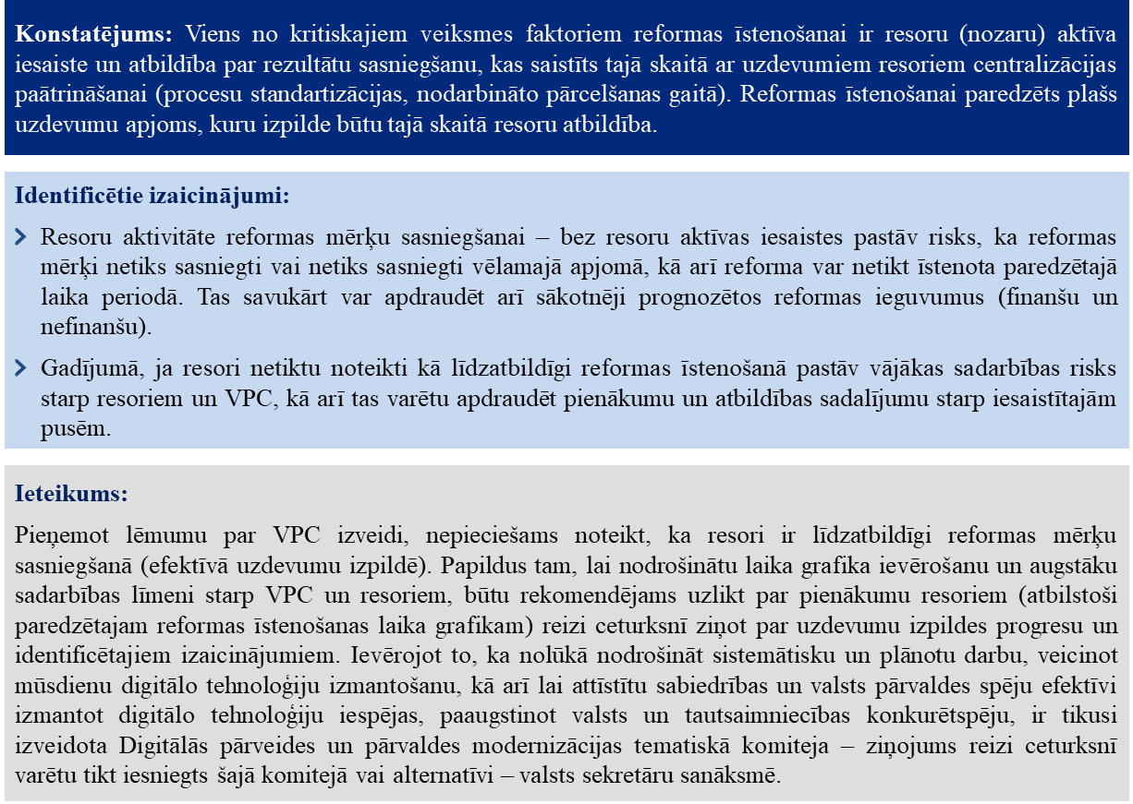
Pakalpojumu iegādes (ekspertu piesaistes) organizatoriskie aspekti
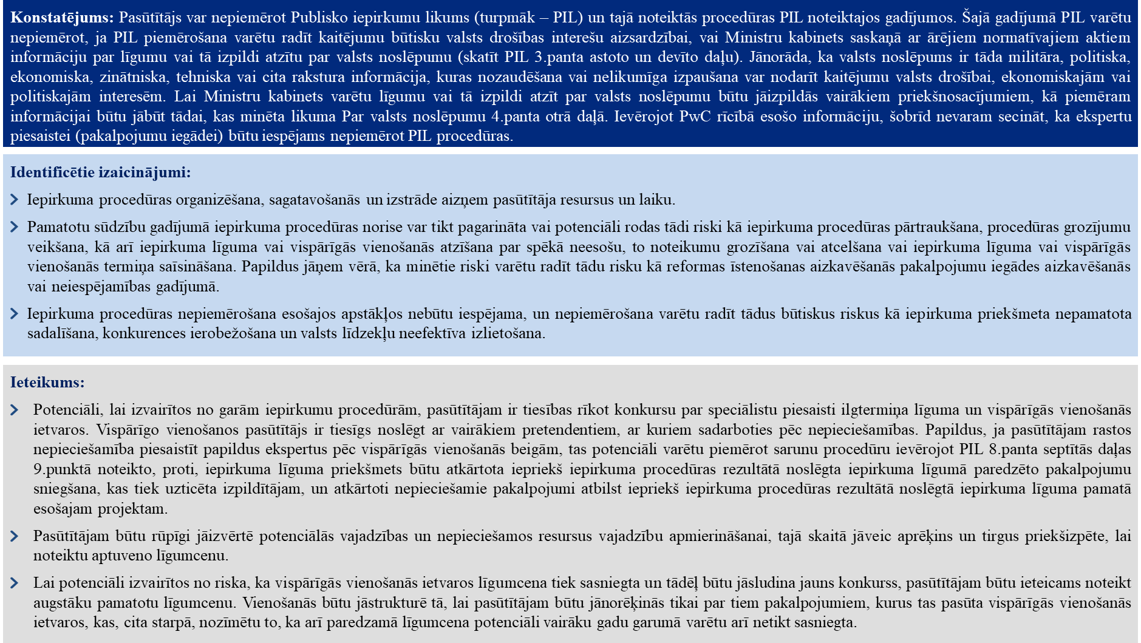

Centralizācijas ietekmes novērtējuma aspekti
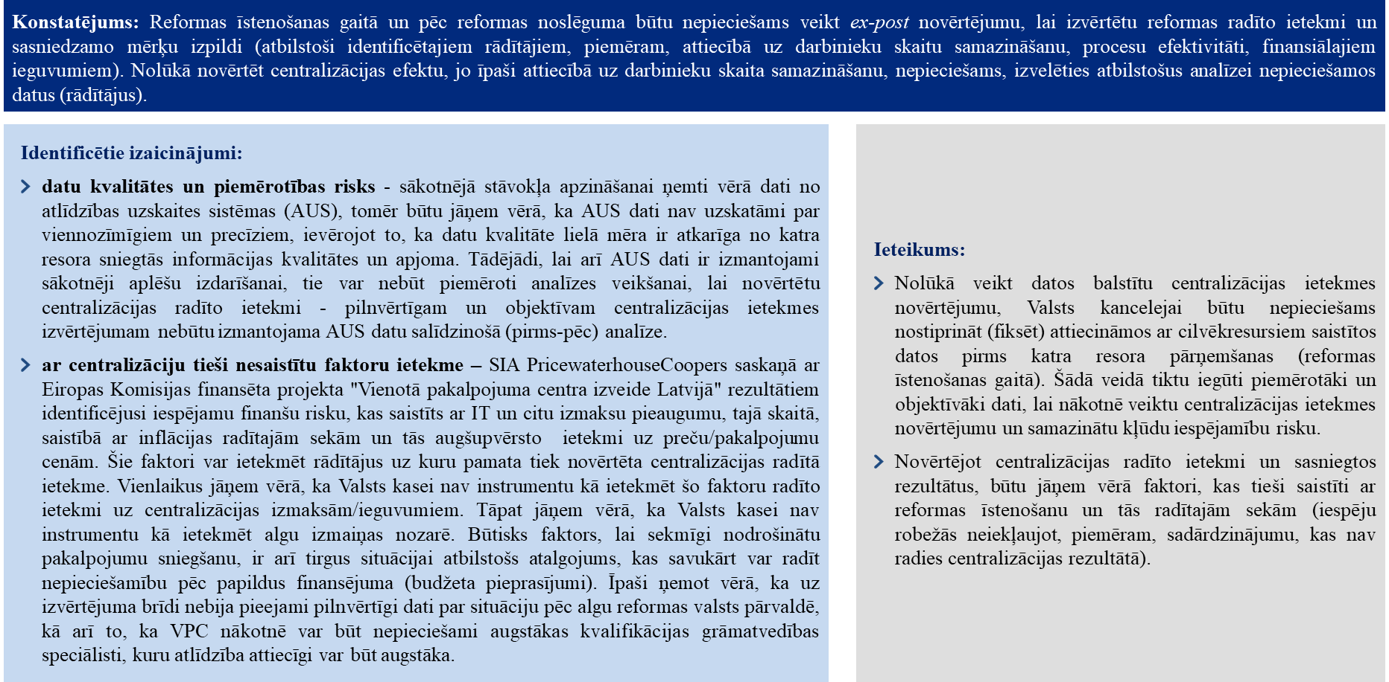

Horizon tehniskie aspekti (veiktspēja, piekļuves tiesību konfigurēšana)
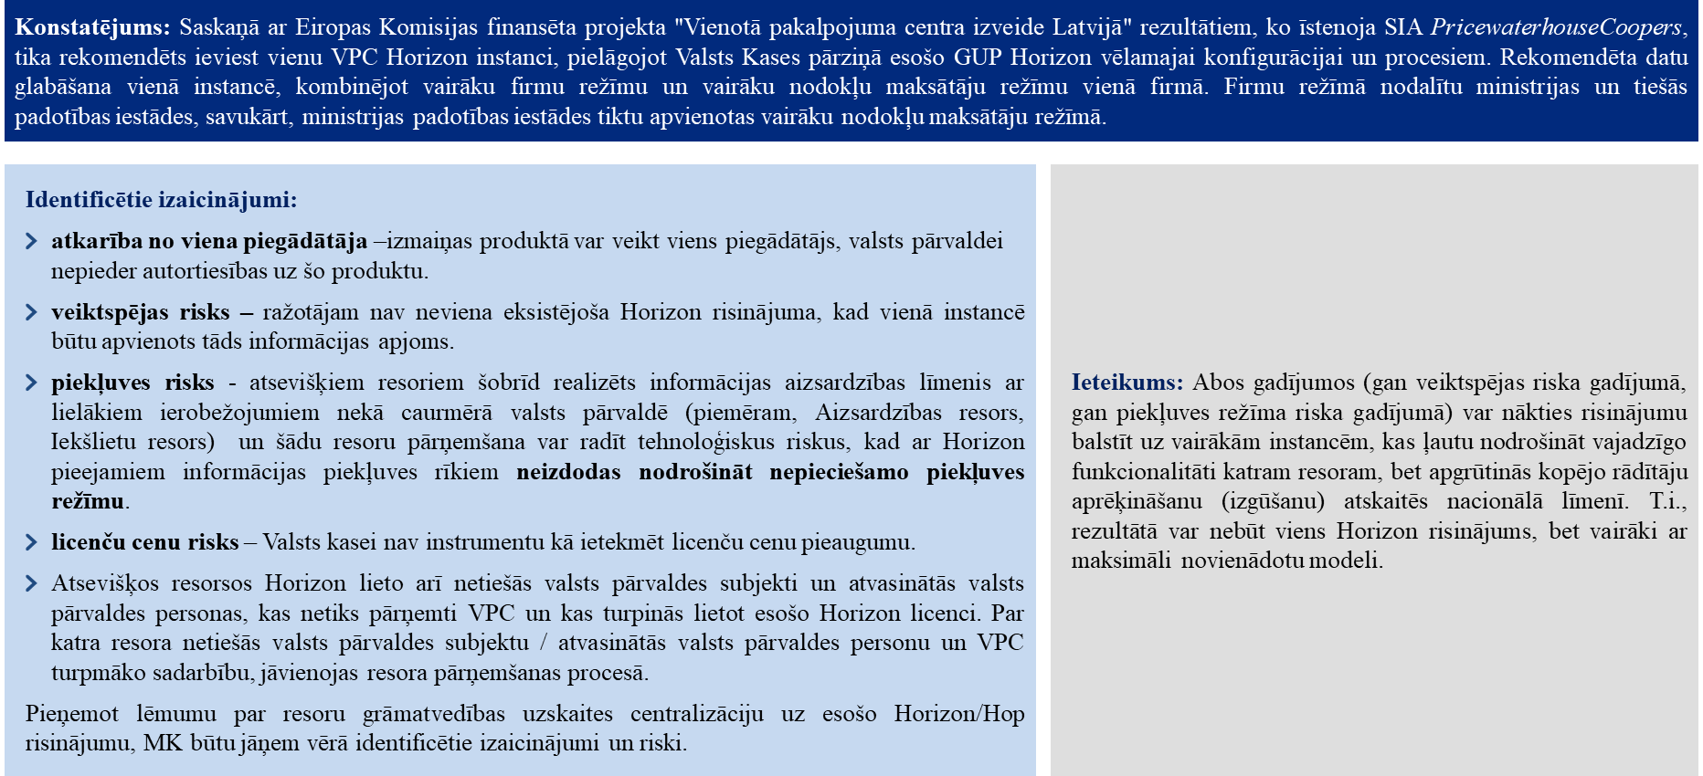

Horizon licenču iegādes izmaksas un izmaksu pieaugums
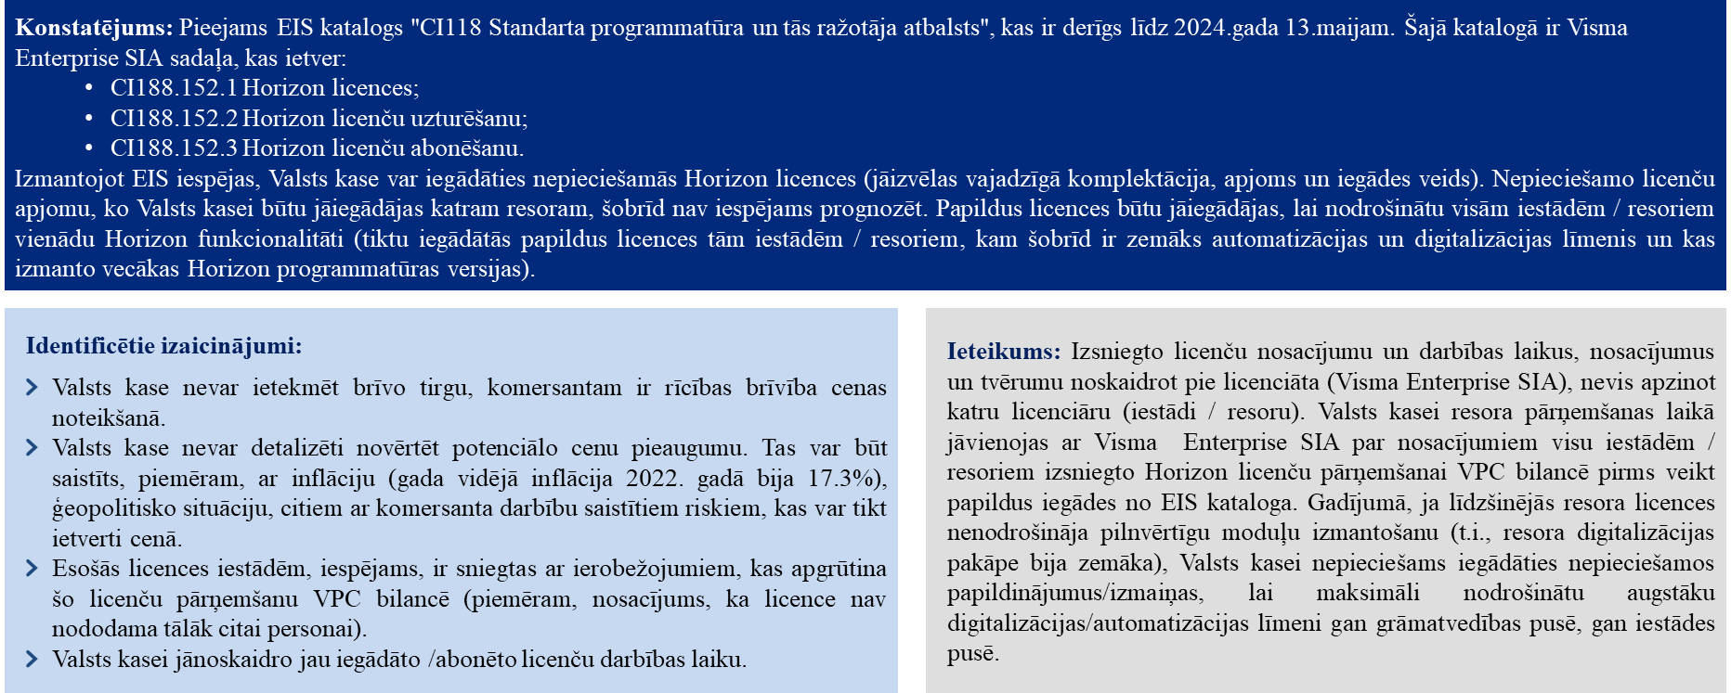

VPC IT risinājuma izvietošana (infrastruktūras aspekti)
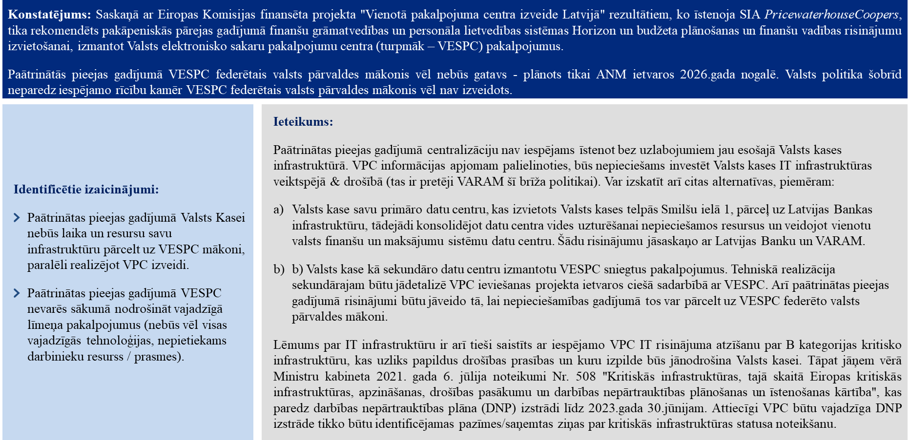

Rīcība ar individuālajām iestāžu Horizon izstrādnēm
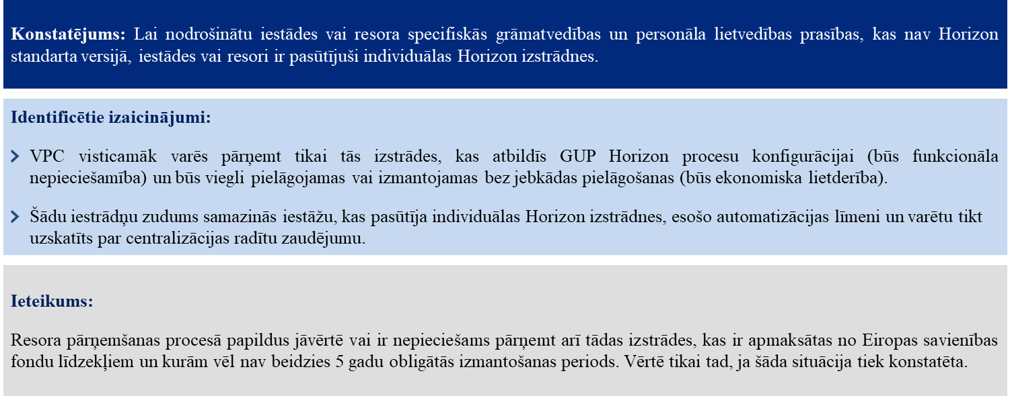

Horizon funkcionalitāte un lietotāju tiesību pārvaldība
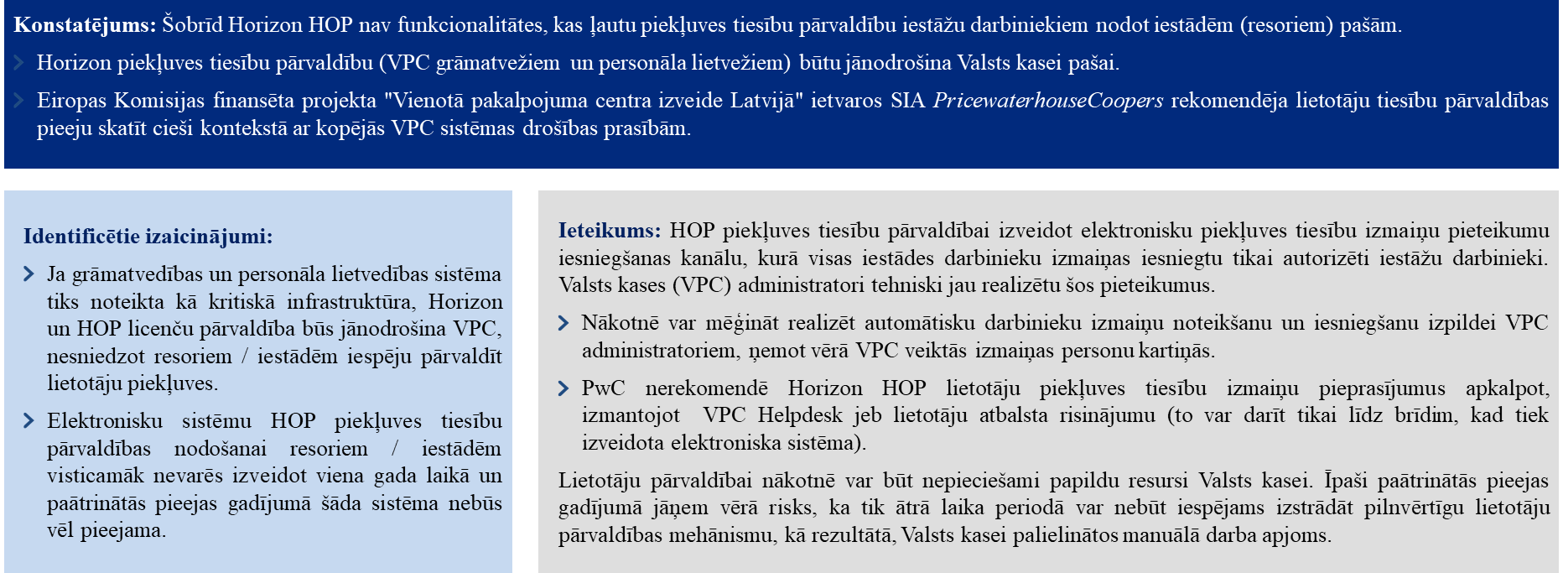

Atbalsta funkciju nodrošināšana un atbalsta sniedzēju skaits
